[ÁREA DE IMAGEN PERSONAL Y BELLEZA]

Curso monográfico de posticería

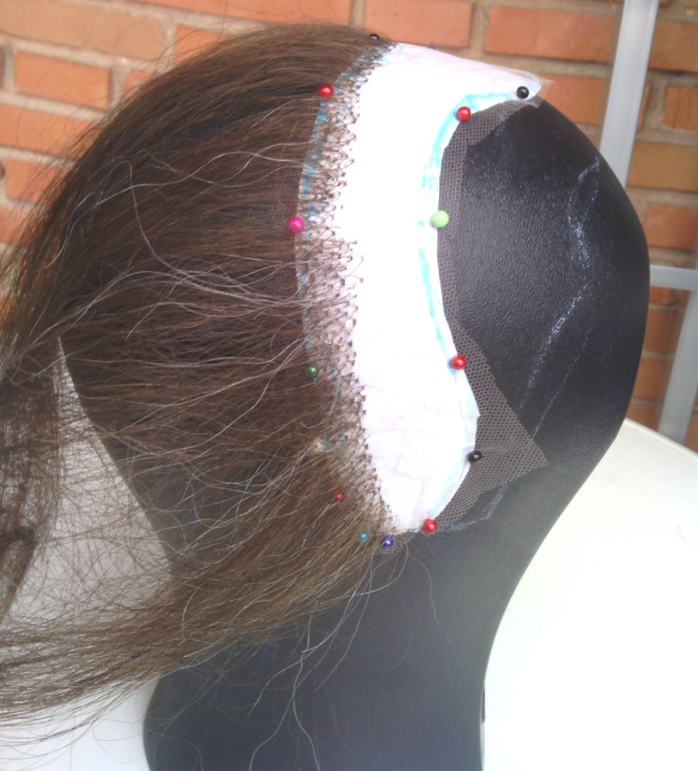


www.emaquillaje.com
info@emaformacion.com
CURSO MONOGRÁFICO DE POSTICERÍA

El objetivo del Monográfico de Posticería es aprender los fundamentos de la confección, adaptación y aplicación de postizos y pelucas elaborados con diversos materiales y técnicas, así como comprender los trabajos asociados a esta profesión dentro del mundo de los espectáculos en vivo y los medios audiovisuales.

Nuestros alumnos aprenderán a diferenciar los tipos de pelo, a tratarlo según el tipo de postizo que queramos conseguir, a tomar medidas para unos resultados totalmente realistas, a elaborar diferentes apliques faciales en varios tipos de moldes, la importancia del mantenimiento y limpieza de los mismos y a trabajarlos para un acabado perfecto. Además se les enseñará la técnica del aplique pelo a pelo mucho más efectiva a la hora de trabajar con los nuevos formatos de cine y TV.

Dirigido a:

El curso está dirigido a personas que quieran comenzar a formarse en el mundo artesanal de la posticería con ambiciones de conocer una parte muy importante del trabajo del caracterizador y a profesionales vinculados con la caracterización, la estética o la peluquería que quieran ampliar o renovar sus conocimientos.

Contenidos y Temporización:

- Herramientas, tules, mayas y tipos de pelo: tratamiento y selección.

- Técnicas de confección y tejido de crepé y extensiones: el telar.

- Toma de medidas, patrones, moldes, plantillas, clavado y dirección.

- Técnicas de picado en tul y maya.

- Realización de barbas, patillas, cejas, perillas, moscas y bigotes. (ejercicio fuera de la escuela)

- Entretejido para apliques y postizos.

- Técnica de implantación de pelo facial “pelo a pelo” y barba de días.

- Aplicación, limpieza, mantenimiento y reparación de postizos y pelucas.

- Acabados de los postizos: cortes y rizados con tenacillas e infiernillo.

Metodología:

- Clases teóricas donde se pondrán los apuntes y documentación pertinentes al servicio de alumno.
- Clases demostrativas y prácticas en las que el profesor llevará a cabo la realización de ejercicio práctico y los alumnos lo repetirán con la supervisión del profesor.
- Apoyo audiovisual durante las clases.
- Clases semipresenciales: consistentes en las ya mencionadas demostrativas y prácticas complementadas con trabajo de documentación y de ejercicios prácticos o teóricos que el alumno deberá realizar fuera de la escuela.

Evaluación:

- Evaluación continúa de la evolución y asimilación de los contenidos por parte del alumnado.
- Evaluación final del postizo creado por el alumno y su aplicación.
- Se tendrá en cuenta la participación en clase y la actitud del alumno.
- La asistencia a las clases es obligatoria y no se podrá recuperar una clase excepto por motivos justificables y extraordinarios.

Duración:

- 50 horas
- 3 días a la semana (según grupos),1 día a la semana (sábados)
- 4 horas al día.

Lugar de Impartición
Calle Londres, 32
28028 MADRID
Dpto. Información e inscripciones: 91 183 72 62

Manuel Becerra; Diego de León; Ventas.

